计算机毕设代做QQ13225085，万套成品加定做，总有一个适合你

MyEclipse10安装图解教程

1双击MyEclipse 运行安装，直接Next下一步
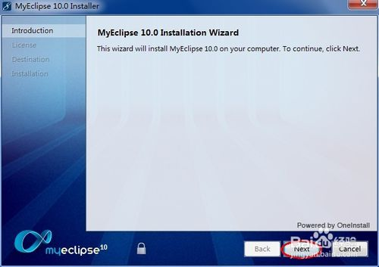

2接受按装协议
先选中 I accept the terms of the license agreement这句的意思是：我接受许可协议中的条款，要是不选就继续不下去了，大家都懂的！继续Next下一步
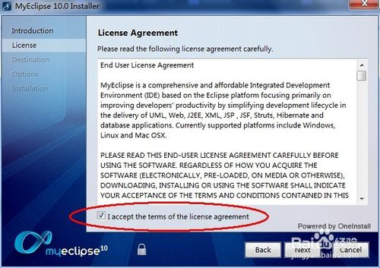

3安装路径
点击Change,选择你要按装的路径，安装路径必须用英文文件夹，不能用中文，用中文的话项目容易报莫名奇妙的错误，比较麻烦。设置D:\myeclipse或者E:\myeclipse目录，默认的话直接Next下一步
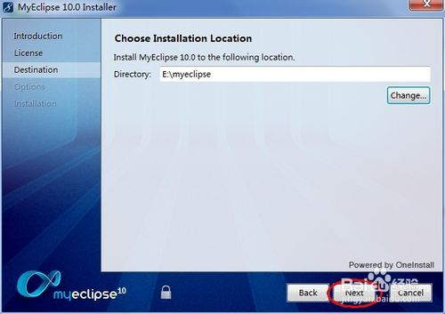

4选择要安装的工具
选中Customize optional softwere（自定义可选软件）,选择All,点击Next下一步
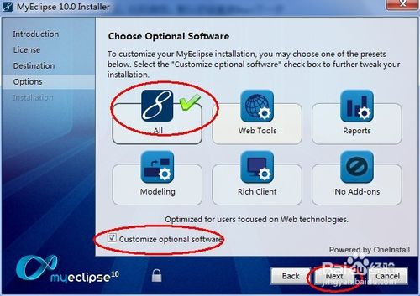

5全部选中，直接Next 下一步
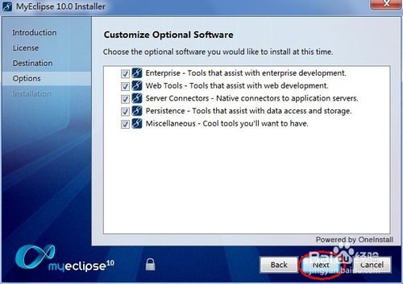
计算机毕设代做QQ13225085，万套成品加定做，总有一个适合你

6选中你电脑的操作系统位数，（查看步骤0电脑位数查看，win8/win10均为64位）点击Next下一步
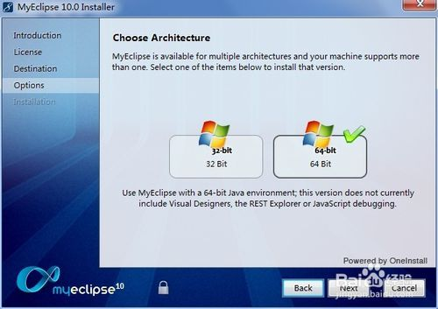

1)电脑位数查看
如出现myeclipse位数选择界面，你的电脑是多少位的就选择多少位。
如何查看电脑多少位的，win7点击计算机右键，选择属性；win8 win10为点击此电脑右键，选择属性查看位数。
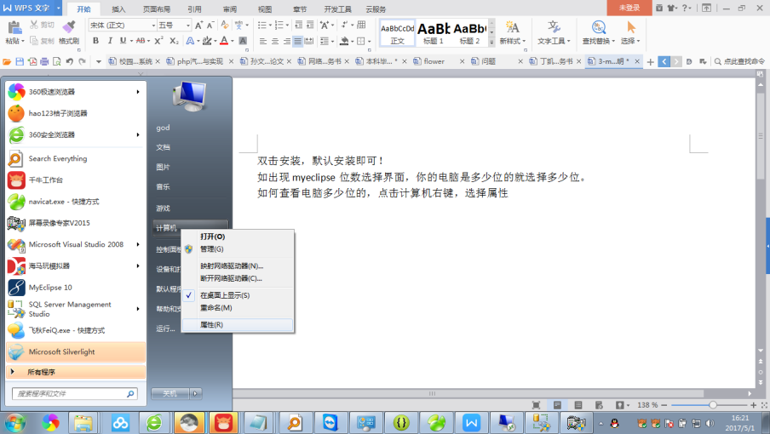
可以看出来我的是64位操作系统，安装时选择64位，安装路径必须是英文目录
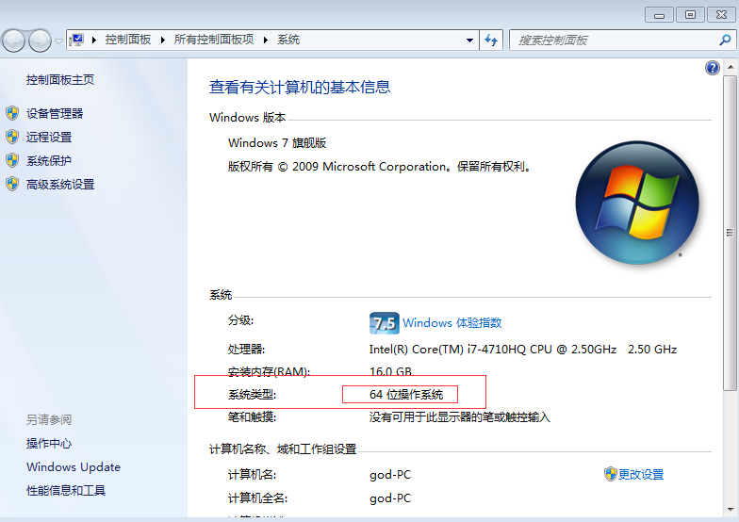

7开始安装，安装大概就是1-2分钟
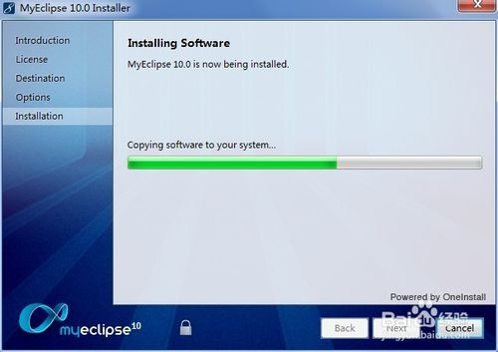

8安装完成
选择中 launch Myeclipse则为打开Myeclipse我这暂且选中 ，Finish 结束。
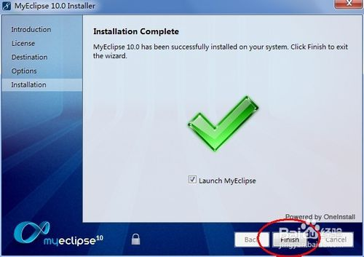

9创建项目存放路径
Workspace(工作空间)设为D:\ws 或者默认，选择的是在Myeclipse创建项目项目存放的路径，这个可以随意定义，（使用英文，不能使用中文）；不勾选Use this as the default and do not ask again意思是：下次启动的时候还要不要再提示，点击ok， Myeclipse正式启动（第一次启动有点慢）

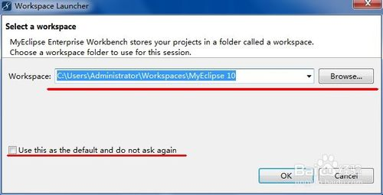

10Myeclipse启动成，

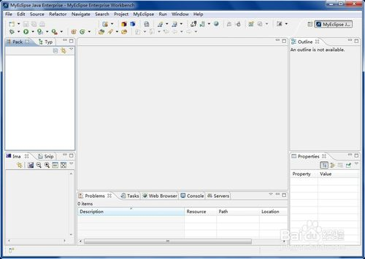

计算机毕设代做QQ13225085，万套成品加定做，总有一个适合你

